Министерство цифрового развития, связи и массовых коммуникаций Российской Федерации
Федеральное государственное бюджетное образовательное учреждение высшего образования «Сибирский государственный университет телекоммуникаций и информатики»
(СибГУТИ)

Кафедра прикладной математики и кибернетики

Операционные системы

Лабораторная работа №12

Выполнили: Студенты 3-го курса,
группы ИП-111
Гердележов Даниил Дмитриевич
Махаева Алина Витальевна
Клепче Георгий Васильевич

Проверил преподаватель:
Малков Евгений Александрович

Оглавление
Ход работы: 4
1) lab13b.c 4
2) lab13c-1.c 4
3) lab13c-2.c 5
4) lab13d-1.c и lab13d-2.c 5
5) lab13em-1.c и lab13em-2.c 6
6) lab13e-1.c и lab13e-2.c 7
Вывод: 7

Задание: Протестируйте код лекции 12.

Цель: знакомство с выделением памяти, разделяемой разными процессами, и ее синхронизацией

Ход работы:
Протестируем программы:

lab13b.c
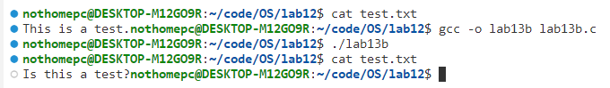
Рис. 1 – Компиляция запуск и результат работы программы lab13b.c
Эта программа открывает файл "test.txt", считывает его содержимое в память, изменяет значения некоторых байтов в этой области памяти и записывает изменения обратно в файл.

lab13c-1.c
Эта программа открывает файл "test_shared.txt" для чтения и записи, отображает его в память, копирует строку "Take it easy!" в эту область памяти и ожидает ввода пользователя с клавиатуры до нажатия любой клавиши.

Краткий обзор шагов программы:
Открывается файл "test_shared.txt" с правами на чтение и запись.
Файл отображается в память с помощью mmap как область разделяемой памяти (MAP_SHARED), позволяя общий доступ к этой области памяти между процессами.
Файловый дескриптор закрывается, но область памяти остается доступной для процесса.
Строка "Take it easy!" копируется в отображенную область памяти с помощью memcpy.
Программа приостанавливается до того момента, пока пользователь не нажмет любую клавишу на клавиатуре с помощью getc(stdin).
После ввода данных происходит отсоединение отображенной области памяти с помощью munmap.
В итоге программа создает файл, отображает его в разделяемую область памяти, копирует в нее строку, ожидает пользовательского ввода и после этого завершает свою работу, освобождая занятые ресурсы.

lab13c-2.c
Эта программа открывает файл "test_shared.txt" для чтения и записи, отображает его в память как разделяемую область, читает данные из этой области памяти и выводит их на стандартный вывод (stdout). После этого программа ожидает ввода пользователя с клавиатуры и освобождает отображенную область памяти.
Если запустить lab13c-1 и во время её выполнения и ожидания ввода пользователя открыть lab13c-2 программа выведет «Take it easy!» которая уже записана файл, а так как файл открыть для общего доступа то запись и вывод доступны разным процессам одновременно.
Рис. 2 – Компиляция, запуск и результат работы программ: lab13c-1.c, lab13c-2.c

lab13d-1.c и lab13d-2.c
В программе lab13d-1.c, создается общее пространство памяти, отображается в память с общим доступом (флаг MAP_SHARED), записывается «Take it easy! Be happy!», ожидается ввод пользователя, после закрываем файл. Программа lab13d-2.c открывает память и выводит на экран её содержимое.
Рис. 3 – Компиляция, запуск и результат работы программ: lab13d-1.c, lab13d-2.c

lab13em-1.c и lab13em-2.c
Программы lab13e-1.c и lab13e-2.c синхронизируют доступ к памяти при помощи mutex-ов.
Рис. 4 – Компиляция, запуск и результат работы программ: lab13em-1.c и lab13em-2.c
Пока программа 2 не запущена, программа 1 выводит:
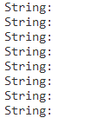
После запуска программы 2:
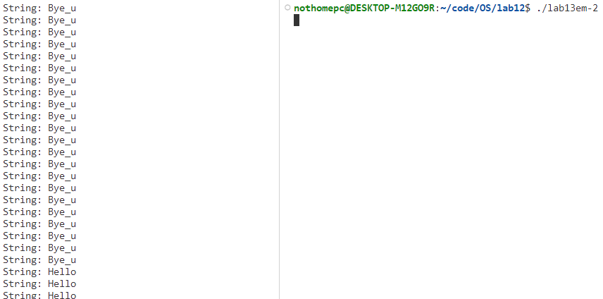

lab13e-1.c и lab13e-2.c
Программы lab13e-1.c и lab13e-2.c подобны программам, которые были описаны ранее, но в них используется семафоры для последовательного доступа к памяти.
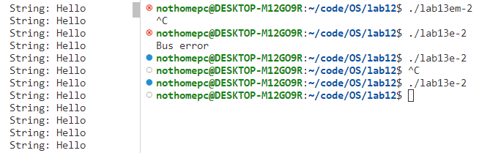
Рис. 5 – Запуск и результат работы программ: lab13e-1.c и lab13e-2.c

Вывод:
- Мы познакомились с выделением памяти, разделяемой разными процессами, и ее синхронизацией;
- протестировали код лекции 12.

